Prática de GitHub y Github Desktop

- Tener cuenta de Github + tener el Github desktop
- Ver primero la cuenta de Github. —-> todos mis códigos en la nube.

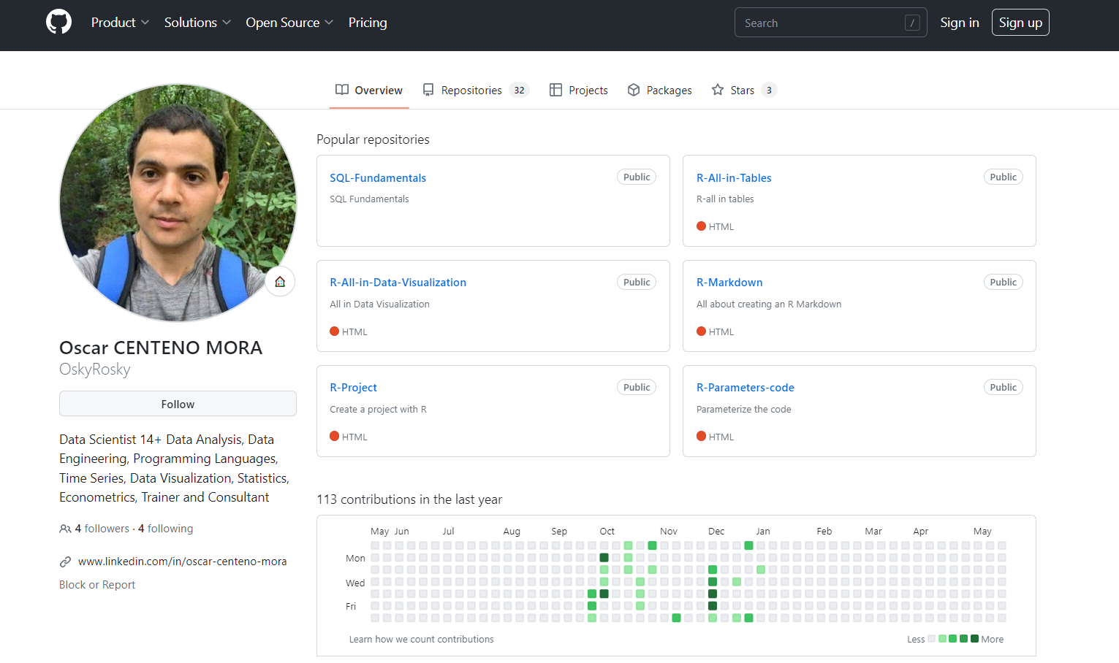

- En la barra de “Search”, poner algo de Python, como “Webscraping Python”

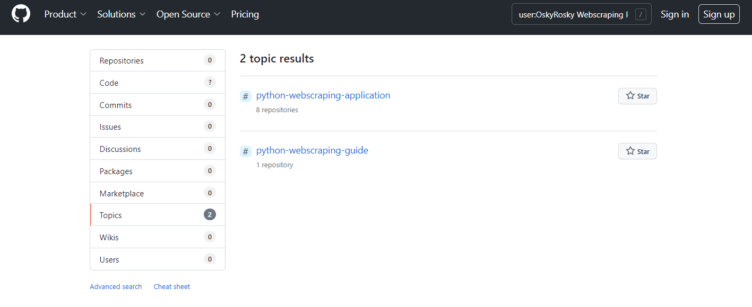

- En la barra de “Search”, pero no del usuario interno, poner algo de Python, como “Webscraping Python” → Python es una red social para los programadores

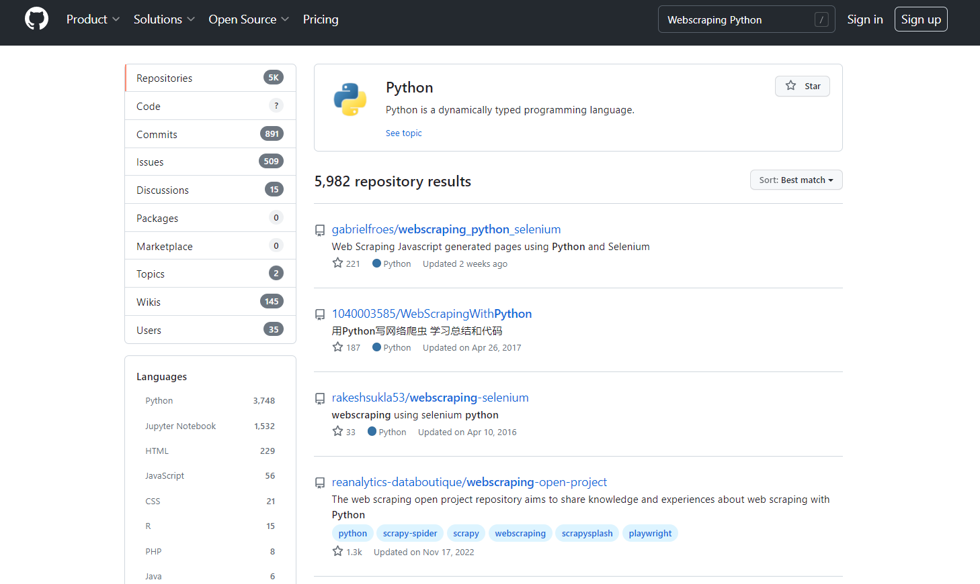

- Ir a los repositorios → elegir el lenguaje de Python —> ver los proyectos

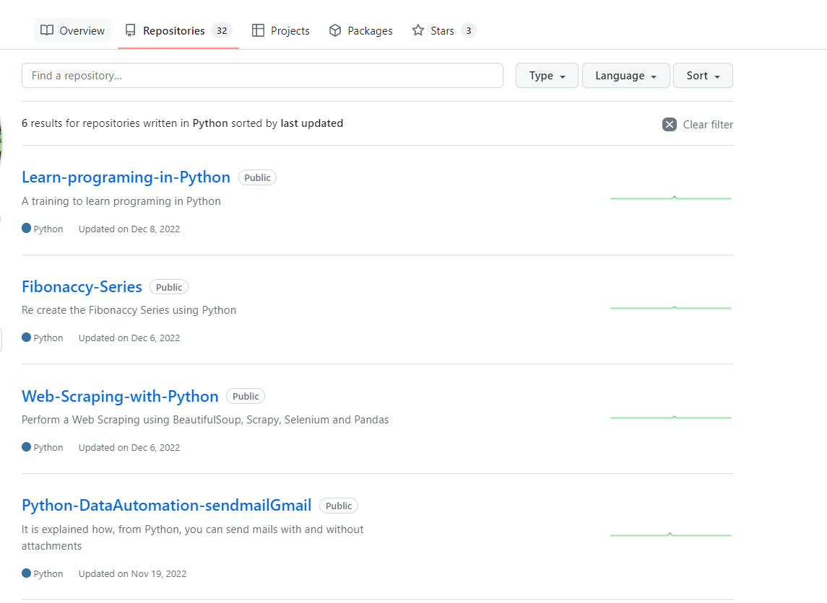

- Ir a un repositorio —> Python-WebService-WSDL

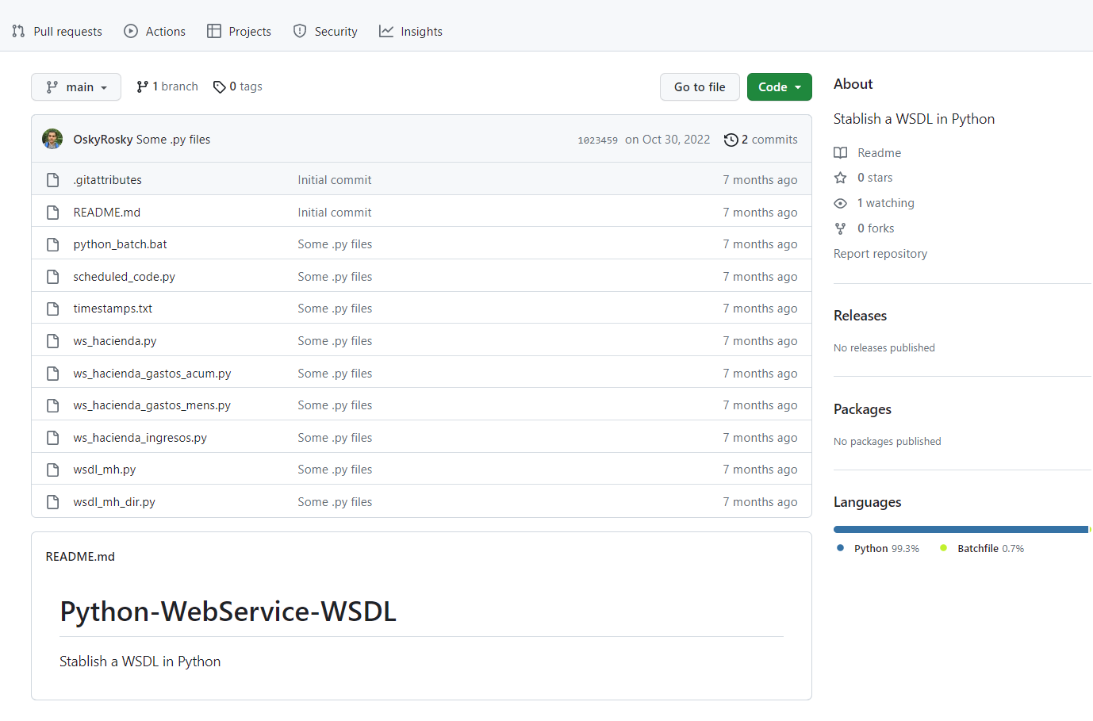

IMPORTANTE: todo esto fue generado desde el Github Desktop !

Github Desktop

- Lo primero es registrar el Github Desktop al Github de la nube! para esto:
File → Options → Accounts → “Sign in” → “Continue with browser”

Ahí se dentrar que logear en la cuenta de Github

Para estar seguros que todo funcionó, vayan de nuevo a File → Options → Accounts

Verán su foto y nombre en Github

- Por una cuestión de configuración ir a

File → Options → Git

Y aunque “main esté seleccionado”, igual le deben dar “save”.

PREVIO —> les recomiendo tener una carpeta con todo organizado.

- Vamos a crear un “repository”, es como una carpeta con uno o varios archivos!

File → New repository (Crtl + N)

- Creado el repository, vamos a
  - Darle un nombre
  - Un description
  - Es bueno dar check al README file.
  - Por ahora, no marcar nada en el “Git ignore”.
  - Create repository.

- Ver el repositorio creado
  - Current repository
  - Current branch
  - Changes
  - History
  - Publish repository

- Abrir el VSC, e instalar el Git.

- A partir del VSC, agregar un archivo .py
  - Ver antes que se puede visualizar el repositorio creado.
  - Agregar el .py
  - Realizar la 1era modificación al .py
  - Agregar un comentario, y ver el Github desktop.
  - Publicar el repositorio
  - Ir al GIthub

- Ir modificando el código.
  - Modificar 1 vez
  - Ver el check box
  - Agregar algo en el create a index
  - Modificar 2 veces
  - Ver el history.
  - Presionar el “Commit to main” + descripción
  - Deploy a la nube
  - Eliminar unas lineas
  - Presionar el “Commit to main”+ descripción
  - Deploy a la nube
  - Agregar más cosas
  - Presionar el “Commit to main”+ descripción
  - Ver el historial … y de nuevo deploy a la nueva

- Para trabajar de forma colaborativa
  - Vamos a utilizar el principio de los pull requests y al final hacer merge to the main branch.
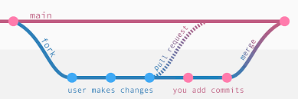
  - Lo primero es crear un proyecto.
  - Añadir a los colaboradores (desde el settings del proyecto en Github).
  - Los colaboradores deberán aceptar la invitación (ver el mail)..
  - El o los colaboradores deberán hacer un Fork para apropiarse del proyecto
  - Una vez eso, se deberá clonar el proyecto y tenerlo en local (Code botón verde → “Open with Github Desktop”).
  - Visto que lo tenemos en local, debemos crear una nueva “branch”, le ponemos el nombre y verificamos que estemos en esa branch.
  - Agregar el código necesario.
  - Una vez, agregado, vamos a hacer el push de esa branch a la nube de Github.
  - Vamos a “Pull requests” —> New Pull request
  - IMPORTANTE: seleccionamos la branch a la cual le quedemos hacer el PR.
  - Le damos click a “Create pull request” (podemos poner un Updated o algo) —> “Create pull request”
  - En este punto el pull request está abierto, y listo para ser valorado.
  - Ahora el propietario va a analizar si acepta o no el PL — ir a Pull Requests y ver que tiene 1 o varios números.
  - Darle click al o los PR.
  - Ir a Files Changed —> puden dejar comentarios
  - Y en “Review changes”, deciden si dejan un comentario, lo aprueban o solicitados cambios. —--> Deciden y ponen “Submit review”
  - Y si todo está bien, en el PR pueden poner “Merge pull request” a la main brain, y luego “Confirm merge” si todo está ok.
  - Ir a la “main” branch y verificar que efectivamente se hizo el merge.

